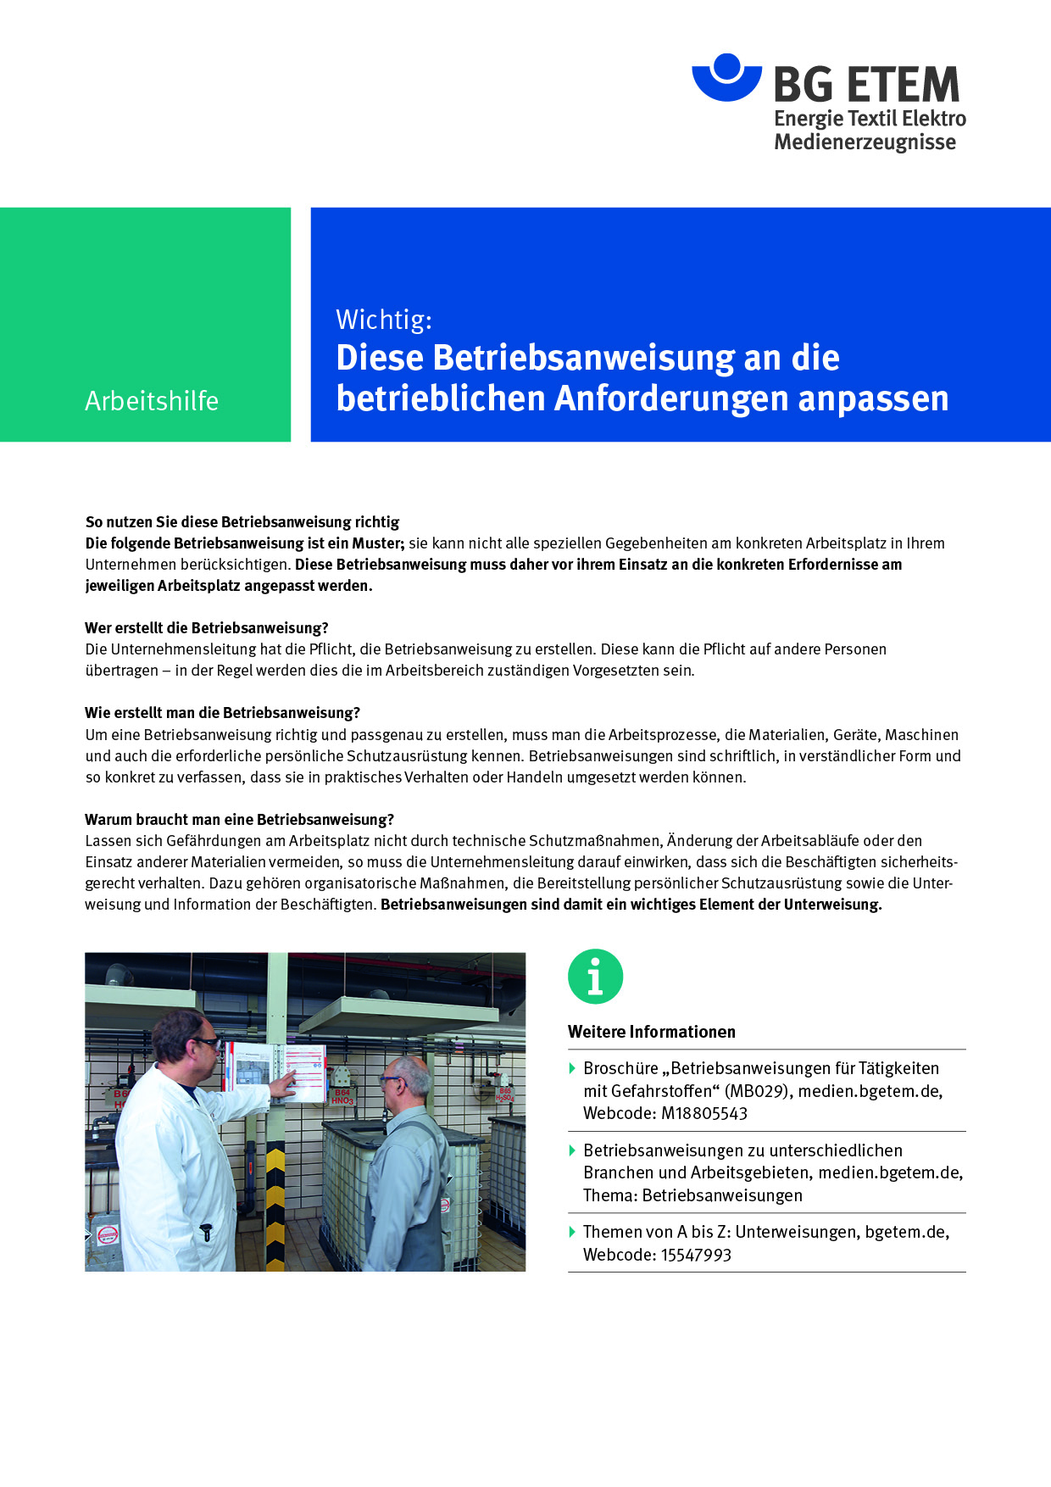

Firma:  Arbeitsbereich: Abt. Instandhaltung  Verantwortlich:  Unterschrift |  | Betriebsanweisung  GEM § 12 BetrSichV, § 14 BioStoffV  Diese Muster-Betriebsanweisung muss vor  Verwendung an die tatsächlichen Betriebs-verhältnisse angepasst werden.  Arbeitsplatz: RLT-Anlagen/  Luftbefeuchter  Tätigkeit: Hygienekontrolle |   Stand:  B159
Anwendungsbereich
Hygienekontrolle – Sichtprüfung sowie orientierende mikrobiologische
Prüfung
Gefährdungen
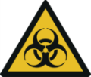 | Biologische Gefährdungen: durch biologische Arbeitsstoffe (z. B. Bakterien und Schimmelpilze).  Mechanische Gefährdungen: durch z. B. scharfe Kanten an Anlagenteilen oder Absturz aus  großer Höhe (z. B. Arbeiten an hochliegenden Anlagenteilen).
Schutzmaßnahmen und Verhaltensregeln
     | - Nur geschultes Personal darf die Hygienekontrolle durchführen (z. B. geschult nach VDI 6022 Kat. B).  - Bei einer orientierenden mikrobiologischen Prüfung mittels z. B. Dipslide, Handschuhe und Schutzbrille benutzen (Typ: ).  - Bei Arbeiten an hochliegenden Anlagenteilen geeignete Aufstiegshilfe ( ) benutzen. PSAgA nutzen, sofern vom Vorgesetzten angewiesen.  - Kontaminierte Kleidung nach Arbeitsende wechseln und getrennt aufbewahren.  - Hautschutzmittel (Typ: ) vor Arbeitsbeginn und nach Pausen benutzen.  - Nach der Arbeit und vor der Pause Hände waschen (Typ: ).  - Hautpflegemittel (Typ: ) nach dem Händewaschen verwenden.  - Bei der Arbeit nicht essen, trinken, rauchen.  - Anlage nur im ausgeschalteten und gesicherten Zustand betreten.  - Bedienungsanleitung der Anlage/ Brutschrank beachten. |  |  |   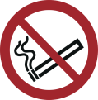

Verhalten bei Störungen
Bei Störungen den zuständigen Vorgesetzten informieren.

Zuständiger Techniker: , Tel.:
Verhalten bei Unfällen – Erste Hilfe
 | - Vorgesetzten informieren  - Beim Haut-/Augenkontakt mit Stäuben/Befeuchterwasser/Mikroorganismen sofort  mit Wasser spülen und kontaminierte Kleidung wechseln, Arzt aufsuchen.  - Erste Hilfe Leistungen ins Verbandbuch eintragen.  Notruf: 112 Ersthelfer: , Tel.:
Entsorgung
 | Benutzte Dipslides sind verschlossen aufzubewahren. Die zu entsorgenden Dipslides und verschmutzten Handschuhe und Atemschutz sind in gekennzeichneten Behältern zu sammeln und der Entsorgung zuzuführen.

